齐齐哈尔医学院VPN登陆使用说明
1、在IE地址栏输入https://221.209.62.22:60000，选择继续浏览此网站（图1）
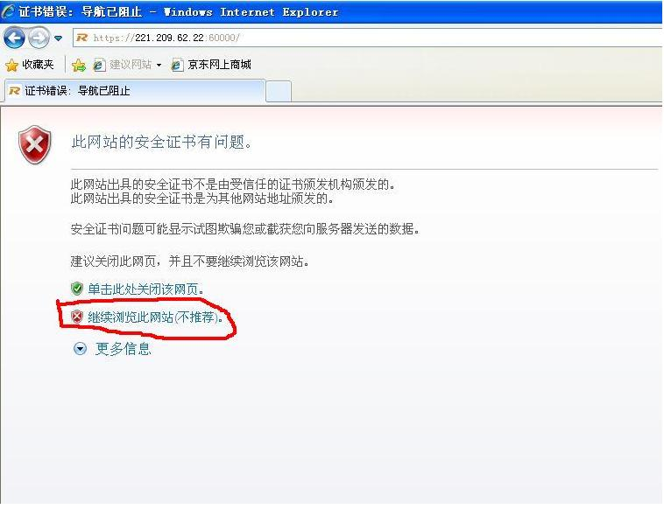
图1
2、输入用户名密码（图2）
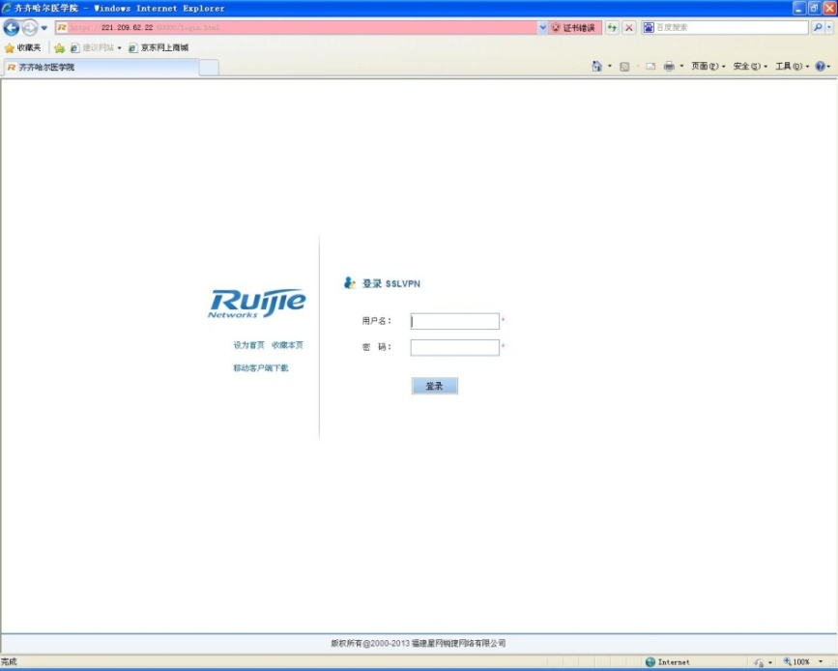
图2
3、登陆后弹出安装插件对话框，选择安装（图3）
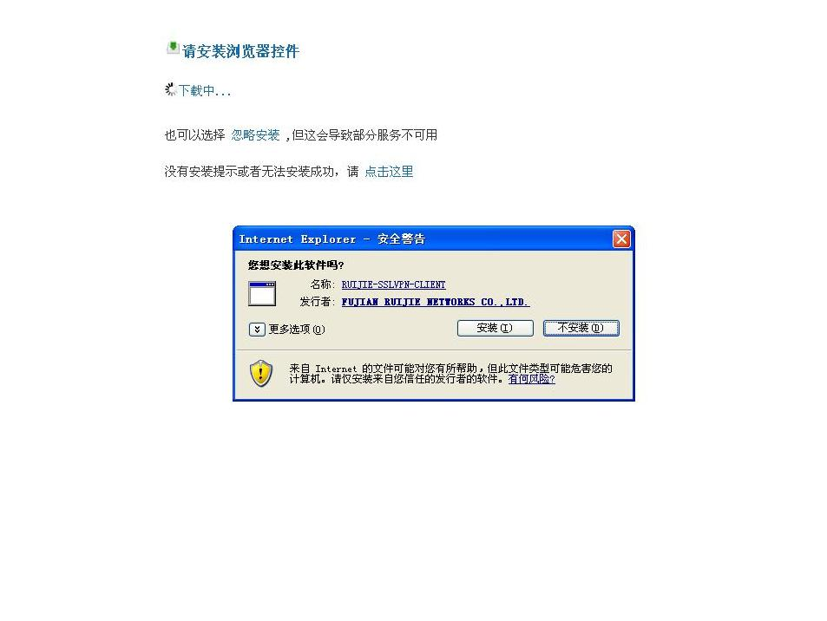
图3
4、进入主页，右上角有修改密码选项（图4）

图4
5、第一次登陆并安装插件后，桌面上出现图标，再次登陆
VPN时可以双击桌面快捷方式进行使用。（图5，图6）

图5
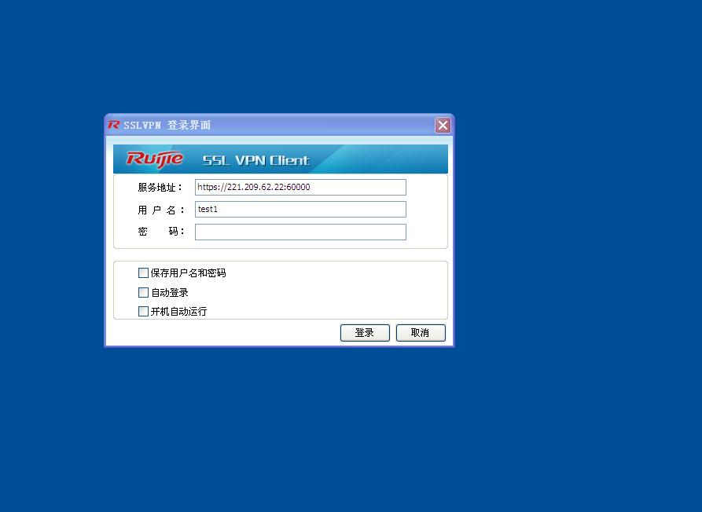
图6

